检测报告公开信息表
报告编号 | BPT2023046(ZJCY)
受检单位名称 | 江苏卡拿翰机电科技有限公司
单位地址 | 江苏省启东滨海工业园江枫路39号
联系人 | 秦明亮
技术服务项目组人员 | 赵宏飞、沈燕明、夏雨晨、徐俊、孙娜、徐晓圆、张露露、吴鑫杰
现场调查日期及人员 | 2023.08.30 | 赵宏飞、夏雨晨
现场采样检测日期、人员 | 2023.09.05 | 赵宏飞、沈燕明、夏雨晨、徐俊
受检单位陪同人 | 杜娜省
现场调查照片 | 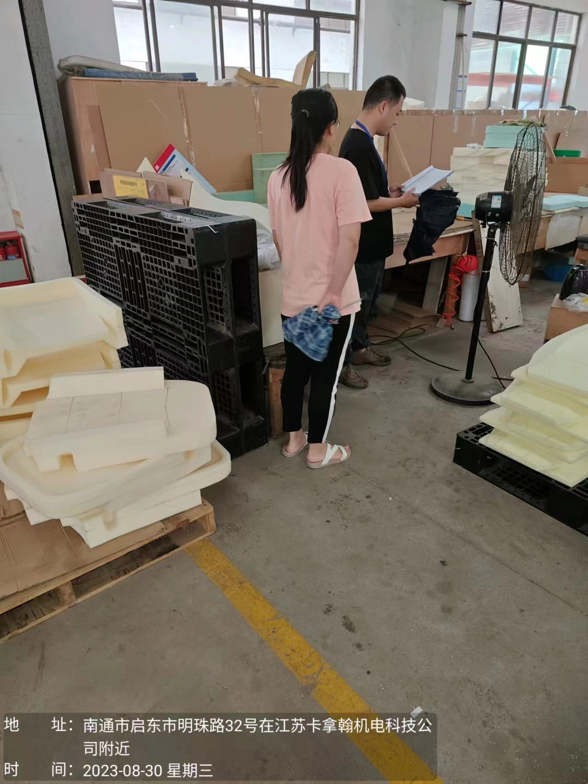 | 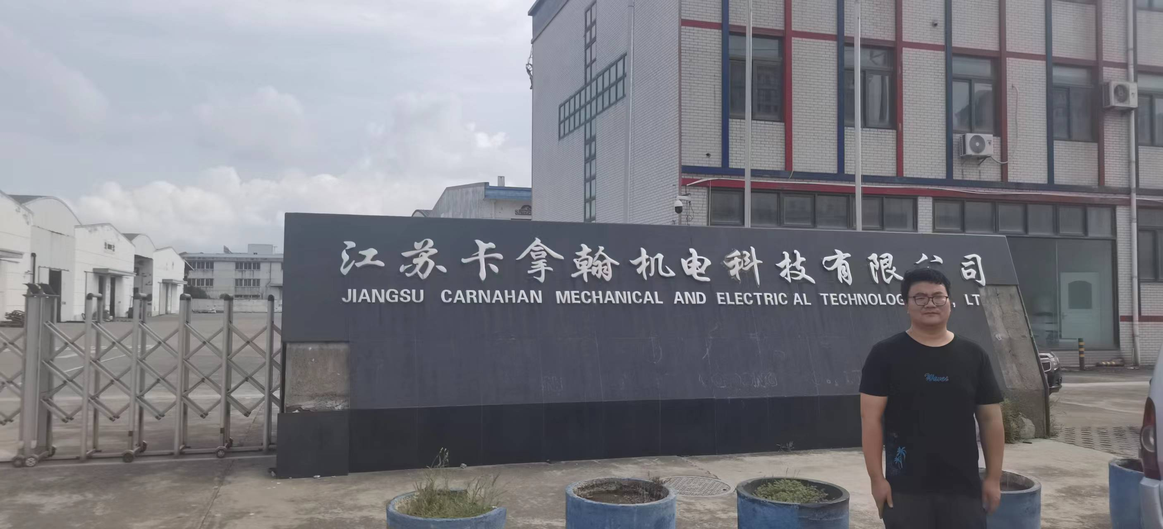
现场采样检测照片 | 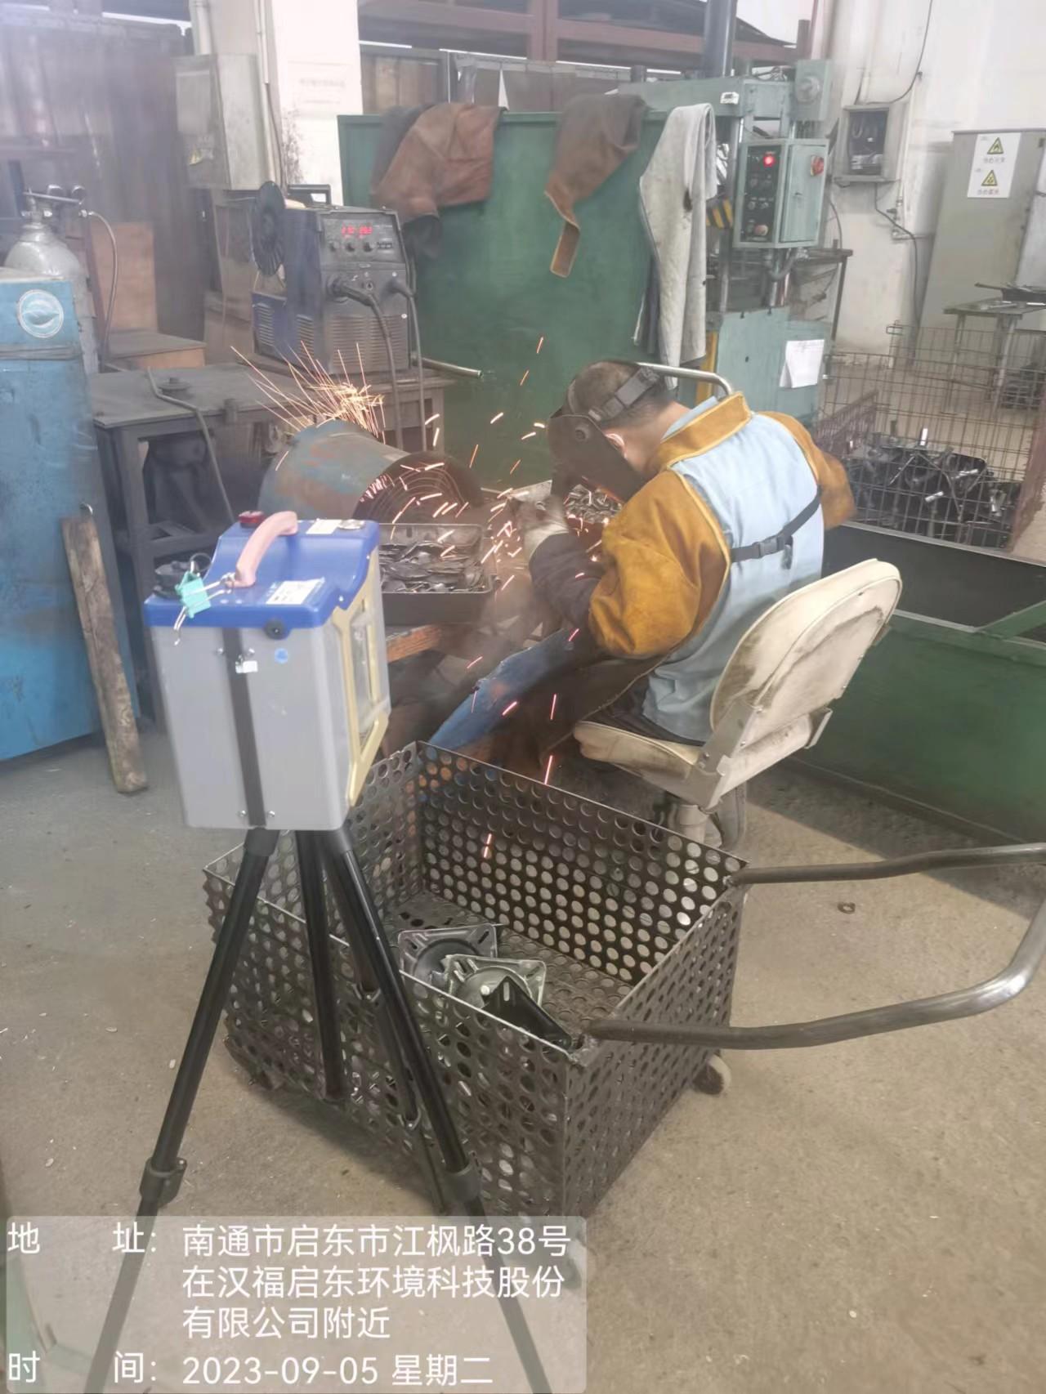 | 